Message reçu par Meta
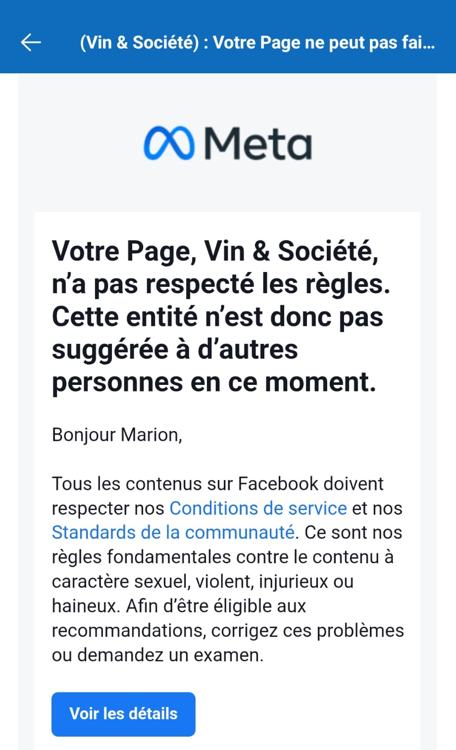

Cliquez sur « Recommandations » ⤵️
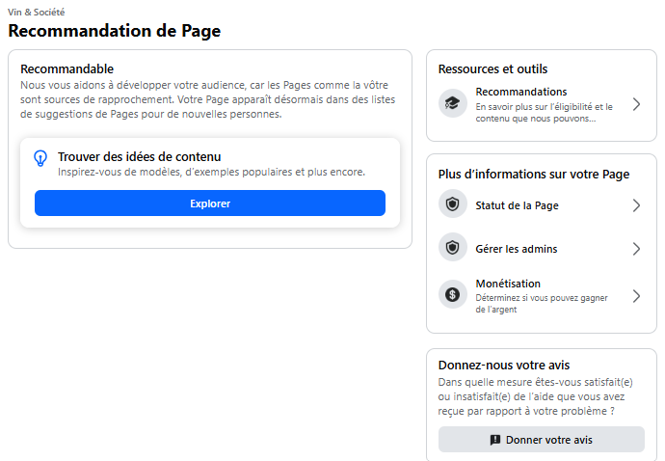
Cliquez sur les restrictions potentielles de votre compte et contestez-les ⤵️
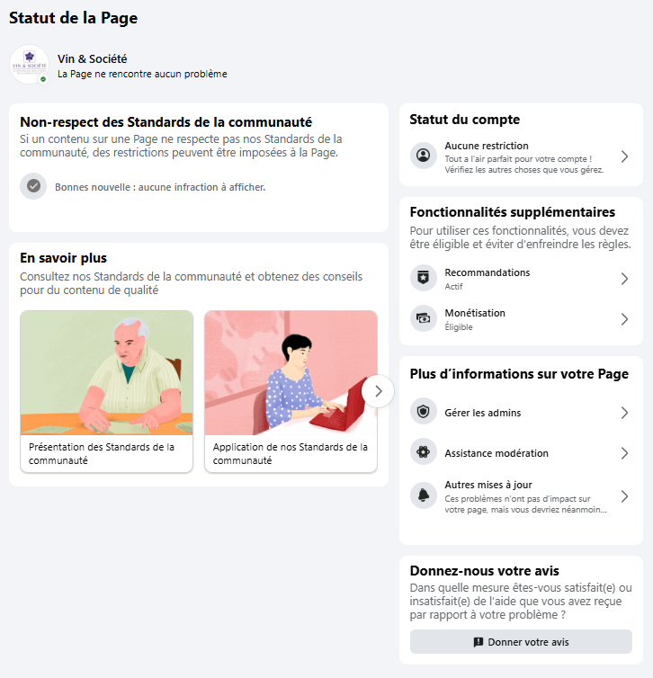
Ce que signifie « Recommandé »
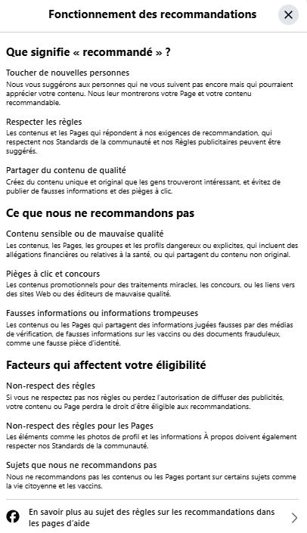

En savoir plus sur les recommandations sur Facebook : https://www.facebook.com/help/1257205004624246

